Nama : M. Alfito Dimas Pratama
Npm : 23312048
Kelas : IF 23 E

Dokumentasi sesi 2

Mobile

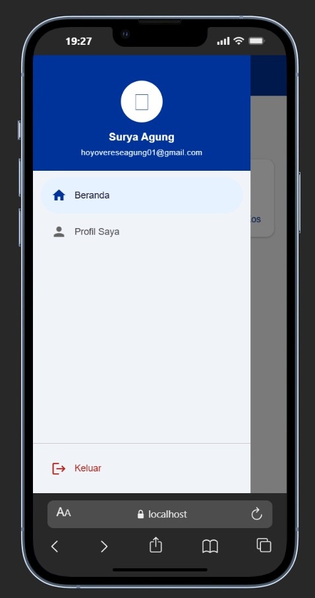

Gambar diatas menunjukkan sebuah tampilan mobile sidebar menu (navigation drawer).
Terdapat Tampilan Menu Navigasi Utama
- Beranda : Menu yang sedang aktif diatas merupakan menu beranda.
- Profile Saya : Menu yang akan memperlihatkan Profile pengguna.
- Keluar : Di gambar terdapat menu keluar/log out.

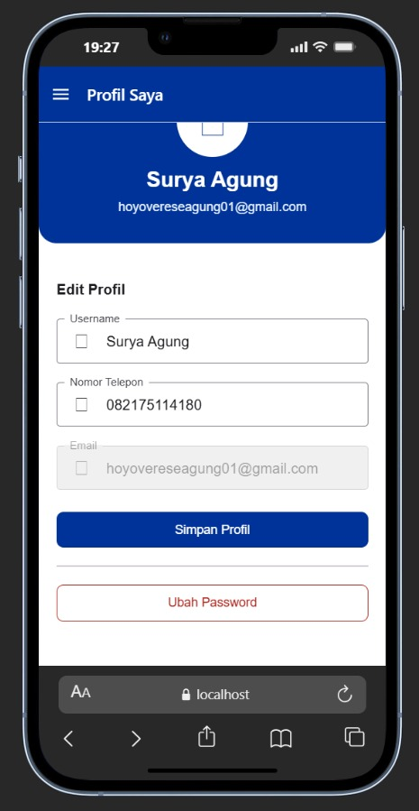

Gambar diatas merupakan tampilan menu pada Profile Saya, saat kita klik dia akan menuju tampilan seperti diatas, kita dapat mengedit profile seperti nama dan nomor telepon.

